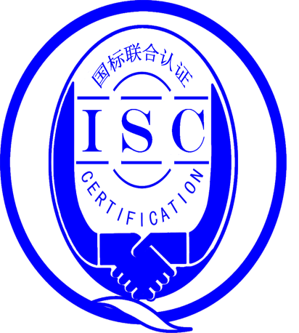

**测量管理体系**

**（****GB/T19022-2003/ISO10012:2003）**

**监督审核报告**

认 证 企 业 ： 江苏众恒染整有限公司

编 号： 0040-2017-2021

审核类型： 年度监督审核

编号：0040-2017-2021

**监督审核报告**

**一、基本情况**

|  |  |  |  |
| --- | --- | --- | --- |
| 企业名称 | 江苏众恒染整有限公司 | 企业联系人 | 龚文彬 |
| 认证证书编号 | ISC-2017-0124 | 证书有效期 | 2022-06-21 |
| 监督审核次数 | 第四次监督审核 | 本次监督时间 | 2021-09-25 |
| 监督审核员  姓名及确认号 | 韩沁 | 注册证书编号 | ISC[S]0137 |
| 秦晓燕 | 注册证书编号 | ISC[S]0417 |
| 监督审核涉及  的区域或部门 | 管理层、品管部、外贸部、设备部、质检部、生技部、供应部、办公室、财务部 | | |

**二、监督审核内容**：

1.一年内违反法律法规或重大事故的情况：

2020年06月至今，公司日常运行中生产经营平稳，企业未有违反法律、法规问题和产品质量问题的投诉或重大质量事故发生。企业营业执照等资质未发生变化。企业建立测量体系对企业管理水平提高、内部产品质量稳定提供了保证，对产品性能改进和新产品研发提供了有力支持，对外部市场推广等起到重要作用。企业一年来重点工作：针对实验室的现状不足进行了搬迁调整，创造良好的试验环境，加强实验室的管理。

2.内部审核和管理评审的情况：

2.1内审情况：企业每年举行一次体系内审，本年度于2021年7月21日～7月22日单独组织了公司测量管理体系内审工作，对公司涉及测量管理体系的9个职能部门及生产车间进行了全要素的审核，发现2个不符合项，开具了不符合项报告，在7月25日前完成了整改并形成了内审报告。

2.2管理评审情况：企业于2021年7月28日开展了测量管理体系管理评审，是单独进行的评审。会议由公司总经理周亚秋主持，管理者代表及各部门负责人参加。管理评审每年举行一次。各部门汇报了测量体系运行情况。会议肯定了公司测量管理体系的充分性、有效性和适宜性。形成了管理评审报告。对体系的内外审结果的跟踪、顾客满意度、纠正预防措施实施状况、计量目标实现、体系变更和改进等方面进行了讨论分析。针对员工对体系的认知不足，加强培训，加深理解方面提出了改进计划。

3.为持续改进而策划的活动的进展企业对识别的关键测量过程进行了持续的控制，未见新增关键测量过程：

a)计量要求的导出和验证：查成布重量测量过程，计量要求导出方法正确，验证满足测量过程要求，详见附件《计量要求导出及验证记录表》。

b)测量不确定评定：查成布重量测量过程，测量不确定度评定正确，详见附件《测量不确定度评定》。

c)有效性确认：查成布重量测量过程，采用传递法进行有效性确认，满足要求。详见附件《测量过程有效性确认》

d)测量过程的控制：查成布重量测量过程，编制了控制规范，对测量人员、测量设备、测量环境进行控制，满足要求。

e)测量过程的监视：查成布重量测量过程，采用统计技术进行控制和监视测量过程。详见《测量过程监视记录》

f)测量设备的溯源：公司未建立最高计量标准，企业测量设备均送常州检验检测标准认证研究院检定/校准。抽查7台测量设备检定/校准证书，溯源满足要求。详见《测量设备溯源检查表》

4. 能源管理情况：

企业能源主要消耗品种为：水、电、蒸汽、天然气，2020年折合能耗约0.25万吨标准煤,不属于重点用能单位。企业能源结算计量器具均由收费单位负责安装与校准，准确度等级满足要求。能源计量管理满足GB17167要求。

5. 对认证审核时提出的的不符合项的纠正措施情况有表述：

2020年监督审核未开具不符合项。

本次监督审核未开具不符合项，未发现严重或系统性的不符合情况。

1. 对投诉的处理情况：

公司每季度进行一次顾客满意度调查，由外贸部负责调查表的搜集统计分析，并对客户提出的建议进行改进，对顾客提出的反馈能够及时予以解决，2020年度顾客满意度达到94.6分。企业未有违反法律、法规问题和产品质量问题的投诉或重大质量事故发生。

1. 测量管理体系在实现获证客户目标方面的有效性及持续的运作控制情况：

公司制定了4项计量目标，对目标进行了分解，有具体指标可测量。查2020年度计量目标完成情况统计表，按目标、考核部门、完成情况、未完成情况进行统计，记录内容全，每季度统计，均达到指标要求。计量目标管理满足要求。

1. 对企业组织任何变更的审核

企业营业执照和组织机构未发生变化。

1. 标志的使用和（或）任何其他对认证资格引用的情况：

公司对标志的使用，符合相关标准和规定。公司测量管理体系认证证书用于：对外宣传、对内产品质量提升、与同行之间竞争都起到了重要作用。

**三、监督审核结论意见**:

通过2021年09月25日，对江苏众恒染整有限公司监督审核，验证了公司在去年一年内测量管理体系的运作情况，公司领导重视体系运行和管理，体系文件得到有效实施，企业管理规范，未新增重要、关键测量过程，关键测量过程受控、监视方法正确有效，重要测量人员能力受控，测量设备、测量环境、测量软件、测量记录及外部供方管理等各项工作规范。综上所述，审核组认为江苏众恒染整有限公司测量管理体系，符合GB/T 19022-2003标准要求，对体系运行具有持续的有效性、符合性予以肯定。建议报请北京国标联合认证有限公司批准通过监督审核。

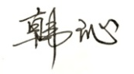

审核组组长（签字）： 日 期：2021.09.25

C:\Users\kanshin\Desktop\办公室\人力资源\电子签名\秦晓燕电子签名.png审核组成员(签字)： 日 期：2021.09.25

北京国标联合认证有限公司(盖章) 日 期：